区域合伙模式下谁卖货、谁收款、谁开票、谁售后，怎样在系统单据中保持一致｜云上订货系统
区域合伙最容易出现的矛盾，不在于合伙人有没有商家账号，而在于客户以为向总部买货，订单却写区域商家；钱进了一个账户，发票由另一个主体开；商品短交时又让第三个人决定退款。这样的订单即使能在系统里完成，也难以向客户解释，更难在财务对账、合作分润和售后争议中还原事实。判断起点应是这一笔交易实际上由谁向客户销售、承担什么责任，再把订单、资金、发票和服务记录接到同一条证据链上。
本文讨论两种常见的经营路径，并给出一笔订单从下单到售后的核查方法。具体合同安排和开票处理，应由企业法务、财税人员按实际业务确认；系统字段只能记录经过确认的关系，不能凭一个配置项创造新的交易关系。

先在客户下单前确定真实销售方
第一种路径是总部直接卖给客户：客户看到的销售方和商品承诺是总部，总部接订单并对商品、退款和售后负直接责任；区域伙伴可以开发客户、配送、维护关系，也可以按约定获得推广或服务收益。第二种路径是区域商家直接卖给客户：客户看到并选择的销售方是该商家，商家承接商品责任和相应收款、开票、售后；总部可能向商家供货，也可能提供平台和管理服务。两种路径的货物流都可能由同一个仓库完成，但交易对象与责任不能因此混成一笔。
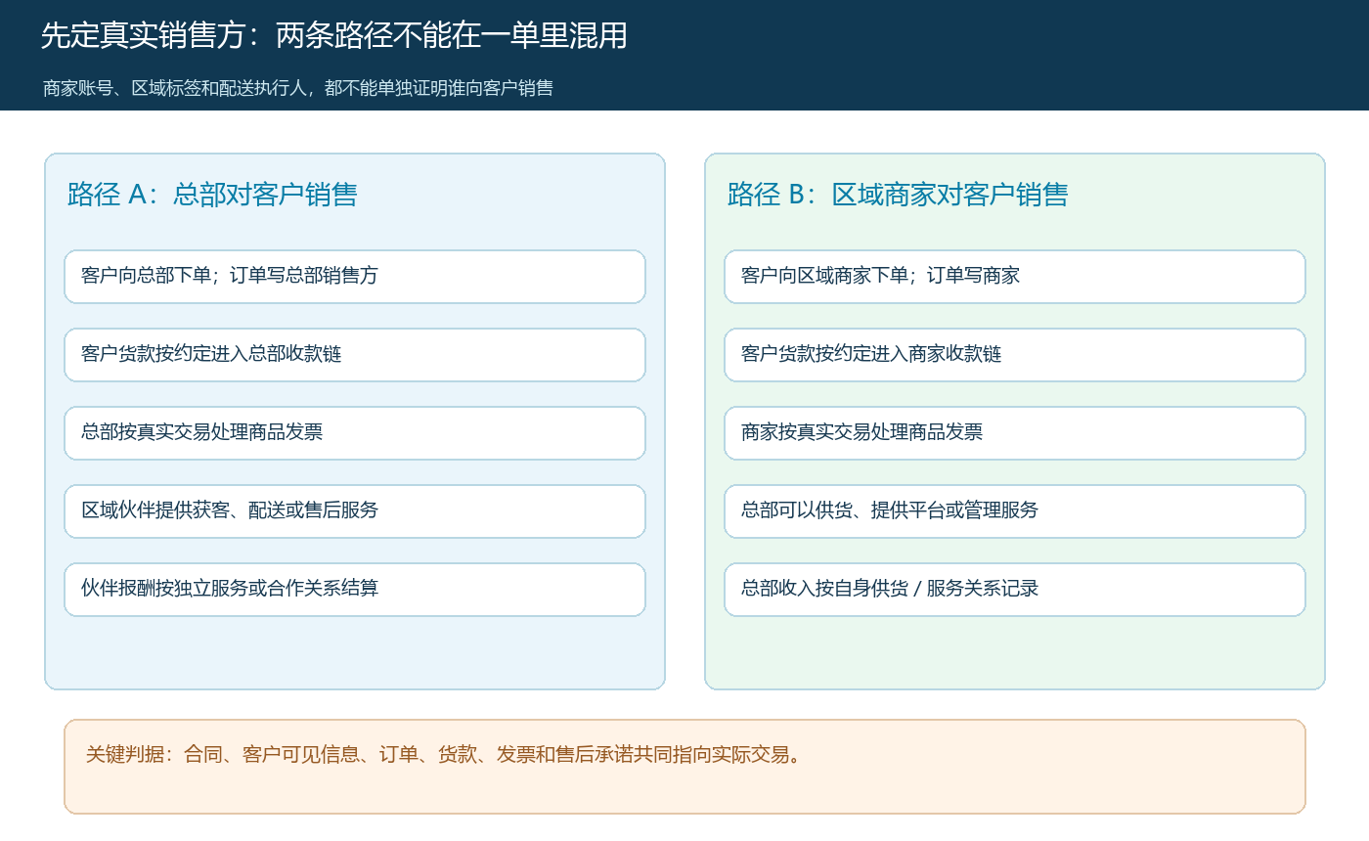
图1：用两条平行路径先确定谁向客户销售，再确定收款、商品开票和售后责任；配送或推广工作可以单独委托。
选路径时看四份证据：客户签的交易条款或合同，商城里客户能看到的店铺和商品销售方，订单中的卖方，以及退货退款时承诺承担责任的人。例如某区域伙伴只负责拜访门店并分享订货链接，门店仍按总部统一价格向总部下单、由总部承诺缺货补发，那么伙伴更像推广或服务方；不能因为伙伴也维护客户，就把商品订单改成伙伴销售。反过来，如果伙伴自主组织本地货盘、对外报价并向客户承担退货责任，就不能一边让客户认定伙伴为卖方，一边在收款与发票环节把业务说成总部自营。
系统中的商家资料能帮助划清运营范围，但它不等于销售关系的结论。比如商家字段记录仓配方式、经营品类和价格比例，用于限制可经营的商品及规则；这些数据应和合同、客户可见信息、订单抬头一起核对。若商家仅提供本地仓配，订单仍应明确原销售方。后台改了经营范围，也不能倒改已经成交的旧订单主体。
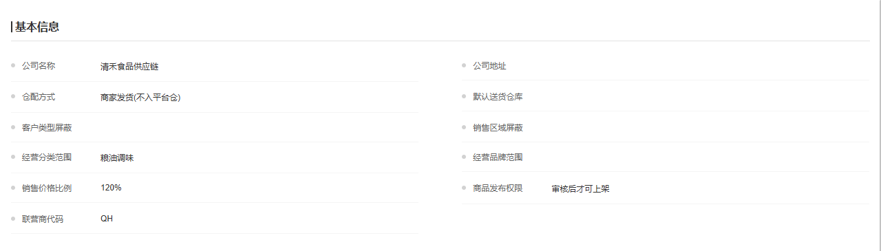
图2：真实系统商家资料可核对合作范围和仓配方式；该界面本身不能证明谁是客户交易的卖方，须结合客户订单和合同。
落地时为每一种路径设一个订单示例，写清客户是谁、卖方是谁、货权何时转移、谁决定价格、谁处理退货。下单入口应展示与订单一致的主体信息；不能让前台写“总部直营”，后台却把该订单记给区域商家。若业务尚未确定到底是代销、供货还是服务合作，先暂停这条路径的新订单，完成商务与财税确认后再启用。否则越早扩区，旧单修复成本越高。

收款不是“钱最终分给谁”，而是谁向客户收取哪一笔款
区域经营常把客户货款、供应商货款、平台服务费和伙伴报酬混称为“分账”。这会遮蔽一个基本事实：客户支付的是商品价款，还是某项独立服务费？先按原订单记录客户应付、支付流水、实际签收和退款，再按真实关系生成供应商结算或伙伴报酬。客户付款进入谁的账户，应与事前确定的交易和代收安排匹配；如果平台或总部代收，还需要有相应协议与清晰的代收、结算记录，不能仅凭后台自动分款就解释收入归属。
假设门店下单一千元，其中两百元商品短交并同意退款。对客户来说，交易的有效交付只有八百元；对财务来说，不能先按一千元给区域伙伴结清奖励，再把两百元退款当作总部费用。系统至少保留原订单、支付流水、短交凭证、退款流水、合作方结算调整五处关联。若客户把三张订单合并打款，核销记录还应能拆回每一笔；若第三方支付扣了手续费，应区分客户支付金额、渠道入账金额与手续费，不能把差额误判为客户欠款。
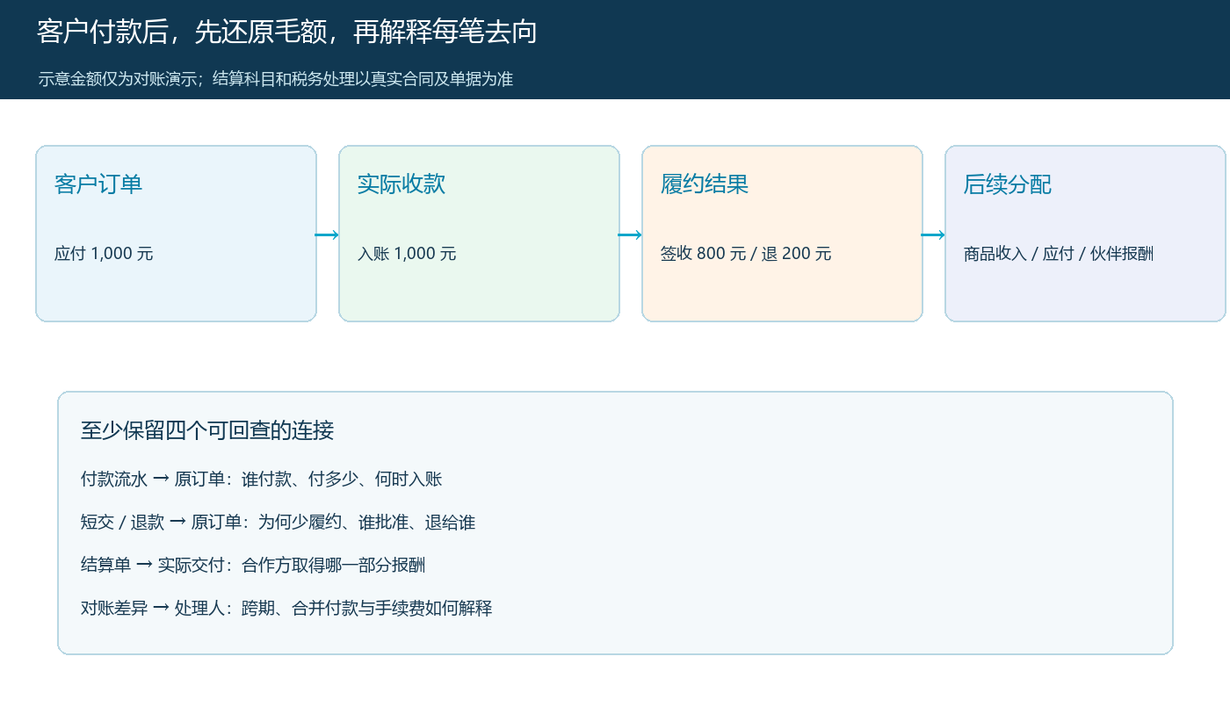
图3：从订单毛额还原实际履约，再解释供应商结算、伙伴报酬与退款；每一步都关联原单。
区域伙伴的收益还要明确触发条件。按引入客户奖励、按有效签收订单提成、按本地仓配服务付费，其证据并不相同。引流需要来源记录，订单提成要扣除取消、退货和欠款条件，仓配服务需要交付和异常处理记录。若总部向商家供货，供货价款与平台服务费也应各自对应合同及履约证据。这样才能在伙伴退出、客户换区或跨期退款时说清旧单归谁、钱为何增减。

发票从真实业务倒推，不能拿抬头修补不一致的订单
对商品销售，先核对谁实际向客户供货并取得相应价款，再核对销售合同、客户订单、实际交付、退款和开票安排。推广服务、平台技术服务与商品销售是不同业务，不能把伙伴服务报酬和客户商品价款混作同一种开票内容。发票的开具主体、受票方、项目、金额和时点，需让财税人员根据实际交易与适用规则复核。尤其当总部代收、商家发货、伙伴售后并存时，系统只能提供可追查的单据，不能自动判断法律上的纳税人。
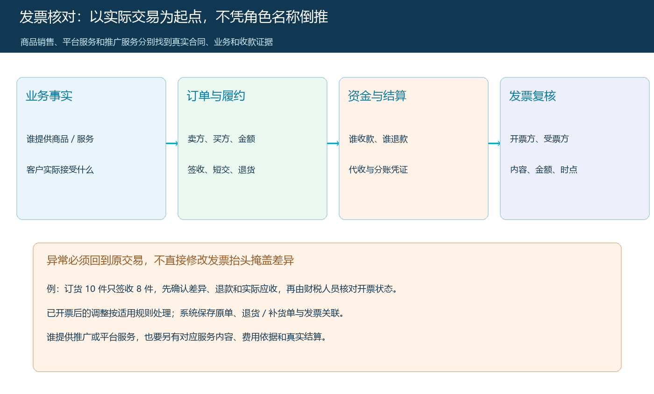
图4：依次核对业务事实、订单履约、资金结算和发票内容；短交、退款与已开票调整回到原交易处理。
例如门店订十件货，只签收八件。运营先确认是延迟补发、客户取消两件，还是原本就按八件成交；然后核对最终应收与实际退款。财务再核对发票是否已经开具、开票金额与实际交付是否一致，必要时依规则处理原票及调整凭证。不能让客服私下修改订单金额，再让财务猜测差异原因；也不能为了让发票金额“好看”，反向改签收记录。原订单、售后决定和发票调整应相互引用，保留谁确认、何时生效、客户是否获知。
国家税务总局公布的《中华人民共和国发票管理办法》要求开票反映实际经营业务，不得开具与实际经营业务情况不符的发票；税务机关关于开票问题的答复也强调合同、货物或服务、资金与发票相互对应。因此本文的验收重点是把事实和凭证给财税人员看，而不是给所有区域合作套一条“固定由总部开票”的规则。

客户只找一个入口，内部售后按原销售责任分工
客户发现少货或质量问题时，应能直接从订单发起售后，并知道承诺答复时限与联系入口。实际派人上门的区域伙伴、发货的仓库、审核退款的总部财务可以各做一段工作，但对客户承诺结果的人要在下单时明确。若总部是销售方，它不能把客户推给区域伙伴后不再跟进；若区域商家是销售方，也不能因为总部提供系统就让客户只能找平台客服。服务执行人不等于最终责任主体。
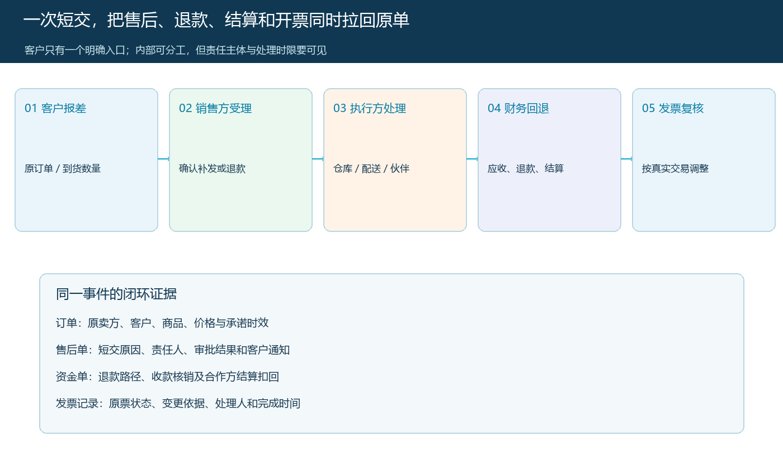
图5：客户报差后的五步处理链，显示销售方受理、执行方处理及财务和开票的回退点。
仍用十件只签八件的例子：客服登记客户反馈和现场签收证据，销售方判断补发还是退两件，仓配或供应商说明短交原因。若退两件，财务在原订单上处理应收与退款，伙伴提成和供货结算按实际结果重新核算，开票状态交财税复核。若补发，售后单要记录新的交付时点和客户确认，不能把原单直接标为“已全部完成”。遇到质量争议，还应保存批次、照片、检验和责任认定；未认定前不把损失先挂在合伙人账上。客户看到的是统一处理进度，内部则能找到每个动作的责任人与依据。
区域伙伴退出或更换仓配时，要把未完订单、在途补货、未退货款和售后时限逐项交接，明确接手人和客户通知方式。新合作协议只对约定生效后的新单适用；旧单如果需要变更服务执行人，应保留原销售主体与原承诺，不把历史订单批量重写成新伙伴的销售。这样客户不会因为内部组织调整而失去追索入口。

上线验收用三笔订单做穿透，不只看配置截图
先选一笔总部自营、一笔区域商家销售、一笔发生短交或退货的订单。每笔都请运营、区域负责人和财务在同一张核对表中填写：客户看到的卖方、合同相对方、订单卖方、收款账户、实际发货人、签收金额、商品发票处理方、售后受理方、退款执行方与合作方结算。对于“商家直接销售、总部代收”的安排，还要附代收协议和逐单清分记录；对于“总部销售、区域伙伴配送”，要有配送委托和服务结果，不要把配送员写成订单卖方。
验收不是所有字段的名字机械相同，而是关系说得通、金额算得清、责任找得到。例如发货仓库可以与销售方不同，只要供货与配送关系、商品责任和客户承诺有记录。收款执行账户也可能因合法代收安排与销售方不同，但必须能追溯代收和结算的依据。真正需要停下来的差异是客户订单卖方与实际承诺方冲突、收款没有合法业务解释、开票内容对不上实际交付、退款无法回到原支付或售后找不到最终负责人。
每次上线扩大区域前再抽一笔跨期订单复核。要看到订单状态、资金核销、发票状态、退货和伙伴收益在同一编号下连续变化，不能只证明四个模块各自有记录。通过后固定规则版本与生效时间，给销售、客服、财务一张差异处理表：发现主体冲突先停止新单、核对原合同与前台展示；发现金额不符先查签收和退款；发现发票疑问由财税复核；发现售后无主责则由实际销售方接手客户沟通。把这些异常留在原单上，才是区域合伙模式可复制的基础。

经营复盘：扩区前看单据链是否真正可复制
区域扩张不能只看销售额。每月按销售主体、区域与合作方式拆开观察有效签收额、退款率、逾期应收、售后完成时间和合作方净收益。若某区域订单增长很快，却出现大量“总部开票、商家收款、伙伴答应退款”的口头安排，这不是结算效率高，而是原交易模型没有落地。先找三笔冲突订单，把合同、客户界面、订单、付款、发票及售后记录摆在一起，决定今后走总部销售还是商家销售路径；再修正入口规则与新单培训。旧单依法依约逐笔处理，不靠改一张截图或批量改抬头完成清理。
老板最终要能回答三句话：这笔货到底是谁卖给客户的，客户钱与票为何流向这些主体，客户出问题时谁负责到底。若三句话能从同一笔订单的证据中直接说清，区域伙伴可以专注获客和本地服务，财务也能稳妥结算；若还需要不同部门各拿一张表解释，就不应急着复制到下一个区域。

